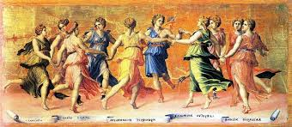

- Na estrutura cooperativa 1,3 ou 1,2,4 hai dúas ou tres fases dependendo do número de membros do equipo:

1ª Traballo individual
2ª Confrontación do traballo individual por parellas (no caso de equipos de 4 membros) ou en trío (no caso de equipos de 3 membros)
3ª Confrontación do traballo das parellas co resto do equipo.

- Cada fase se corresponde cunha columna e hai que cubrir todas as columnas.
- Debedes cubrir todos os exemplares e a profesora pedirá un deles.

Grupo 1: Iria, Marcos, Cristian
Capituli XXII Traductio

1
3

Grupo 2: Jorge, Nazaret, Cristopher
Capituli XXII Traductio

1
3

Grupo 3: Sara, Yolanda, Laura, Jésica
Capituli XXII Traductio

1
2
4

